**bel.ru**

**В жилом доме в центре Белгорода случился пожар**

18 июля 2023, 21:15

Фото: ГУ МЧС России по Белгородской области

**По данным регионального МЧС, пострадавших в пожаре нет.**

Сюжет

[Пожар](https://bel.ru/tags/pozhar)

Сегодня, **18 июля**, в восемь часов вечера очевидцы стали делиться фотографиями и видео из центра Белгорода: по улице Свято-Троицкий бульвар, на месте будущего «Белого квартала», поднимался столб дыма.

Чуть позже появилась и официальная информация о случившемся пожаре. Так, сообщение о возгорании в ГУ МЧС России по Белгородской области поступило в 20:25. По официальным данным, возгорание произошло в двухэтажном жилом доме: на лестничной площадке второго этажа загорелась бытовая техника.

Известно, что пожар уже потушили, пострадавших нет.

[**https://bel.ru/news/2023-07-18/v-zhilom-dome-v-tsentre-belgoroda-sluchilsya-pozhar-2987958**](https://bel.ru/news/2023-07-18/v-zhilom-dome-v-tsentre-belgoroda-sluchilsya-pozhar-2987958)

**Вероятность дождей с грозами сохраняется в Белгородской области**

18 июля 2023, 15:00

Фото: 1MI

**Синоптики обещают переменную облачность. Прогноз погоды на 19 июля опубликовало региональное ГУ МЧС.**

Сюжет

[Погода](https://bel.ru/tags/pogoda)

В Белгородской области 19 июля будет переменная облачность. Ночью местами пройдут кратковременные дожди, ожидаются грозы. В дневное время без существенных осадков.

Ночью ветер западной четверти 3-8 м/с. В светлое время суток 8-13 м/с. Ночью температура опустится до +10…+15 °С. Днём воздух прогреется до +20…+26 °С.

В Белгороде в среду без осадков. Ночью синоптики обещают до +14 °С. Днём будет тепло — до +24 °С.

В четверг, 20 июля, ночью ожидается +14 °С, без осадков. Днём пройдёт небольшой дождь. Потеплеет до +25 °С.

В конце рабочей недели, 21 июля, будет дождливо. В тёмное время суток до +16 °С, а днём — до +24 °С.

Тёплая, но дождливая погода сохранится в областном центре как минимум до понедельника, 24 июля.

[**https://bel.ru/news/2023-07-18/veroyatnost-dozhdey-s-grozami-sohranyaetsya-v-belgorodskoy-oblasti-2987534**](https://bel.ru/news/2023-07-18/veroyatnost-dozhdey-s-grozami-sohranyaetsya-v-belgorodskoy-oblasti-2987534)

**Пять человек пострадали при обстреле окраины Шамино в Белгородской области**

18 июля 2023, 12:45

Фото: 1MI

**Один пострадавший находится в состоянии средней степени тяжести, у четверых — лёгкие ранения. Пациентов направили в горбольницу № 2, сообщил губернатор Вячеслав Гладков.**

Сюжет

[Обстрел](https://bel.ru/tags/obstrel)

ВСУ 18 июля обстреляли окраину посёлка Шамино. Пострадали пять человек, сообщил губернатор **Вячеслав Гладков.**

Один мужчина находится в состоянии средней степени тяжести. У него осколочное ранение грудной клетки. У остальных пациентов — лёгкие ранения.

С пострадавшими работают медики горбольницы № 2 в Белгороде.

Напомним, что при обстреле Шебекино 16 июля [погибла мирная жительница](https://bel.ru/news/2023-07-16/zhenschina-na-velosipede-pogibla-v-rezultate-obstrela-shebekino-2985391). В момент происшествия она ехала по тротуару на велосипеде. В тот же день при обстреле пострадал мужчина: у него [осколочное ранение голени](https://bel.ru/news/2023-07-17/stalo-izvestno-o-postradavshem-pri-atake-shebekino-gradami-2986307).

Накануне Шебекинский горокруг [тоже был под обстрелом](https://bel.ru/news/2023-07-18/strelba-i-sbroshennye-s-bpla-granaty-v-belgorodskom-prigranichie-vnov-nespokoyno-2987176). ВСУ 17 июля ударили по Новой Таволжанке, Красному, Середе. Также была попытка атаковать Шебекино с беспилотника.

[**https://bel.ru/news/2023-07-18/pyat-chelovek-postradali-pri-obstrele-okrainy-shamino-v-belgorodskoy-oblasti-2987327**](https://bel.ru/news/2023-07-18/pyat-chelovek-postradali-pri-obstrele-okrainy-shamino-v-belgorodskoy-oblasti-2987327)

**В Старом Осколе женщина на Mazda сбила пешехода насмерть**

18 июля 2023, 12:01

Фото: 1MI

**Авария произошла около полуночи в микрорайоне Рудничный. Пешеход скончался на месте ДТП. Об этом рассказали в УГИБДД по Белгородской области.**

Сюжет

[ДТП](https://bel.ru/tags/dtp)

По предварительным данным, около 23:45 в Старом Осколе в районе дома №16 микрорайона Рудничный Mazda 6 наехала на пешехода, находившегося на проезжей части. За рулём иномарки была 34-летняя женщина. 47-летний пешеход от полученных травм скончался на месте.

Ещё один человек накануне пострадал в ДТП, которое случилось в 00:45 на 20-м км дороги Алексеевка — Луценково в Алексеевском горокруге. 40-летний водитель скутера Racer не справился с управлением и съехал с дороги.

Ранее сообщалось, что в Старом Осколе Kia Rio [сбила детскую коляску](https://bel.ru/news/2023-07-15/v-starom-oskole-mashina-protaranila-kolyasku-s-rebyonkom-2985217), в которой находилась годовалая девочка. Ребёнок получил травмы, но относительно несерьёзные — после осмотра врачей её отпустили домой на амбулаторное лечение.

<https://bel.ru/news/2023-07-18/v-starom-oskole-zhenschina-na-mazda-sbila-peshehoda-nasmert-2987222>

**go31.ru**

**Женщина за рулём иномарки насмерть сбила мужчину в Старом Осколе**

Фото: Сергей Егоров

*Управление ГИБДД по Белгородской области указывает, что погибший шёл по автодороге.*

34-летняя женщина за рулём «Мазды» ехала по **Старому Осколу**. В микрорайоне Рудничный она сбила 47-летнего мужчину, который в этот момент был на проезжей части.

Пострадавший **погиб** на месте от травм.

[**https://www.go31.ru/news/proisshestviya/zhenshchina-za-rulyem-inomarki-nasmert-sbila-muzhchinu-v-starom-oskole/**](https://www.go31.ru/news/proisshestviya/zhenshchina-za-rulyem-inomarki-nasmert-sbila-muzhchinu-v-starom-oskole/)

**Ночью в Белгородской области будут дожди и грозы**



Фото: Сергей Егоров

*В региональном управлении МЧС сообщили об ожидающейся завтра, 19 июля, погоде.*

Сегодня ночью будет пасмурно. Синоптики вновь обещают осадки – стоит опасаться грозы и дождя. Ветер достигнет 8 метров в секунду, а температура опустится **до 10 градусов**.

Завтра днём осадков не будет. Воздух прогреется **до 26 градусов**, а ветер усилится до 13 метров в секунду. Атмосферное давление будет довольно низким – 738 миллиметров ртутного столба.

[**https://www.go31.ru/news/obshchestvo/postradavshie-pri-vzryve-mashiny-v-belgorode-vypisalis-iz-bolnitsy/**](https://www.go31.ru/news/obshchestvo/postradavshie-pri-vzryve-mashiny-v-belgorode-vypisalis-iz-bolnitsy/)

**При обстреле Шебекинского округа ранены пять местных жителей**

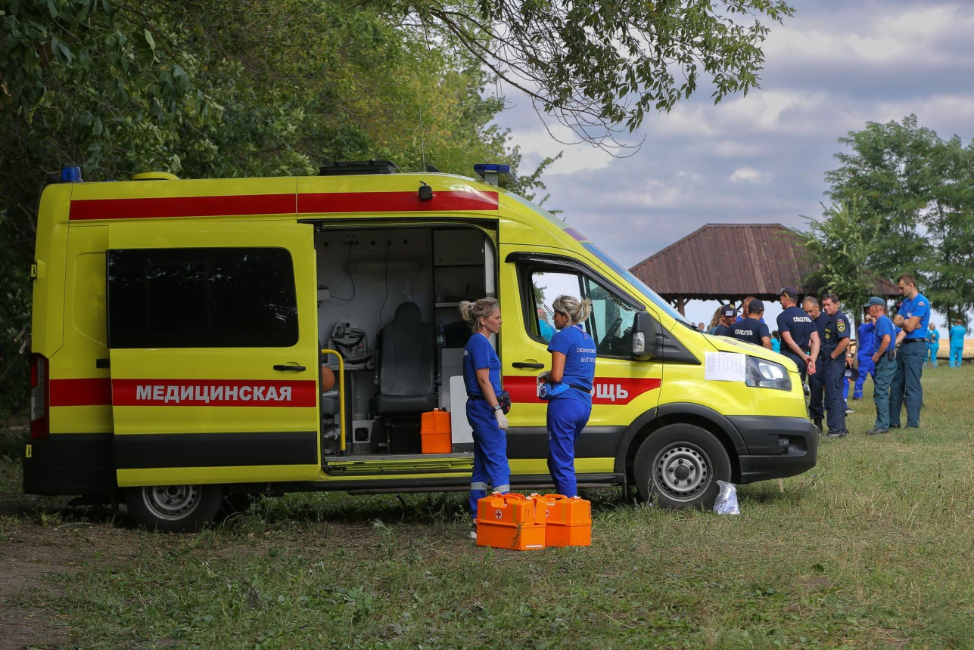

Фото: Антон Вергун

*Губернатор Белгородской области подтвердил*[*обстрел Шебекинского округа*](https://www.go31.ru/news/proisshestviya/v-shebekinskom-okruge-nachali-obstrel-posyelka-shamino/)*.*

Глава региона сообщил об атаке на посёлок Шамино Шебекинского округа. По его словам, ВСУ обстреляли населённый пункт, в результате чего пять мирных жителей пострадали.

*Бригадами скорой медицинской помощи все пострадавшие доставлены в городскую больницу № 2. У одного мужчины осколочное ранение грудной клетки, его состояние врачи оценивают как средней степени тяжести. Ещё у 4 – ранения легкой степени тяжести. Вся необходимая медицинская помощь оказывается,*

– сообщил Гладков.

[**https://www.go31.ru/news/proisshestviya/pri-obstrele-shebekinskogo-okruga-raneny-pyat-mestnykh-zhiteley/**](https://www.go31.ru/news/proisshestviya/pri-obstrele-shebekinskogo-okruga-raneny-pyat-mestnykh-zhiteley/)

**Белгородскую область обстреляли более 80 раз из артиллерии и миномётов**



Фото: Мария Быкова

*Губернатор Белгородской области Вячеслав Гладков сообщил, сколько раз регион попал под огонь ВСУ за сутки.*

Богун-Городок в **Борисовском** районе попал под обстрел 24 раза. В соседней Лозовой Рудке зафиксировали 6 прилётов.

 В **Белгородском** районе прилёты были в Журавлёвке, Нехотеевке и Щетиновке. Всего насчитали шесть прилётов.

Под миномётную атаку попала Мокрая Орловка в **Грайворонском** округе – ВСУ выпустили семь боеприпасов.

Сразу ряд населённых пунктов **Краснояружского** района также попал под обстрел. В Прилесье шесть прилётов, в Ново-Репяховке насчитали четыре снаряда, в Илек-Пеньковке – три прилёта, между Колотиловкой и Репяховкой – один снаряд. Из-за стрельбы в Демидовке многие сёла временно остались без света: Репяховка, Надежевка, Графовка, Поповка, Прилесье.

По Новой Таволжанке в **Шебекинском** округе выпустили 14 миномётных снарядов. По Красному – шесть боеприпасов. В Середе было пять прилётов.

[**https://www.go31.ru/news/zdorove/devochka-stabilnaya-vrachi-rasskazali-o-sostoyanii-postradavshey-na-krymskom-mostu-belgorodke/**](https://www.go31.ru/news/zdorove/devochka-stabilnaya-vrachi-rasskazali-o-sostoyanii-postradavshey-na-krymskom-mostu-belgorodke/)

**.bel.kp.ru**

**19 июля в Белгородской области пройдут дожди с грозами**

**Воздух прогреется до +26 градусов**

**Алексей СЕРГУНИН**

**ПОДЕЛИТЬСЯ**

**В Белгороде ночью 12-14 градусов выше ноля, днем от +23 до +25 градусов.**

**Фото: Алексей СЕРГУНИН**

**По данным белгородских синоптиков, завтра, 19 июля на территории региона ожидается переменная облачность. Днём без существенных осадков. Ночью кратковременные дожди, местами грозы. Ветер ночью западный, 3-8 м/с, днем 8-13 м/с. Температура воздуха ночью 10-15 градусов тепла, днем от +20 до +26 градусов. В Белгороде ночью 12-14 градусов выше ноля, днем от +23 до +25 градусов.**

**Главное управление МЧС России по Белгородской области рекомендует гражданам соблюдать правила пожарной безопасности: не использовать неисправные и поврежденное оборудование, не перегружать электросеть и не оставлять включенную технику и газовые приборы без присмотра.**

**Читайте на WWW.BEL.KP.RU:** [**https://www.bel.kp.ru/online/news/5367275/**](https://www.bel.kp.ru/online/news/5367275/)

**В Белгородской области автоледи на «Мазде» насмерть сбила пешехода**

**ДТП произошло в Старом Осколе**

**Алексей СЕРГУНИН**

**ПОДЕЛИТЬСЯ**

**По предварительным данным, вчера,17 июля, около 23:45 в районе дома №16 микрорайона «Рудничный», 34-летняя женщина, управляя «Маздой-6», наехала на 47-летнего мужчину, находившегося на проезжей части дороги. Об этом информирует пресс-служба региональной полиции.**

**В результате ДТП пешеход от полученных травм скончался на месте ДТП.**

**Читайте на WWW.BEL.KP.RU:** [**https://www.bel.kp.ru/online/news/5366082/**](https://www.bel.kp.ru/online/news/5366082/)

**belnovosti.ru**

# Белгородский гидрометцентр предупреждает об ухудшении погоды 19 июля

Фото: www.istockphoto.com

**На территории региона ожидается переменная облачность. Ночью местами кратковременные дожди, грозы. Днём без существенных осадков.**

По данным Белгородского ЦГМС – филиала ФГБУ «Центральное Черноземное УГМС» на территории Белгородской области установился:

* **2 класс пожарной опасности** – Старооскольский ГО.
* **3 класс пожарной опасности** — г. Белгород, Алексеевский, Губкинский, Грайворонский, Новооскольский, Шебекинский, Валуйский и Яковлевский ГО, Белгородский, Борисовский, Вейделевский, Волоконовский, Ивнянский, Корочанский, Красненский, Красногвардейский, Краснояружский, Прохоровский, Ракитянский, Ровеньский, и Чернянский районы.

**Риски возникновения ЧС на автомобильном транспорте,**в т. ч. учитывая перемещение автотранспорта перевозящего опасные грузы.

Существует вероятность возникновения ДТП на участках автодорог местного значения и федеральной трассе М-2 «Крым»:

Яковлевский ГО (трасса М-2) – 634-637км (опасный перекресток), 645–648 км – (опасный перекресток),

Белгородский район (трасса М-2) – 677–683 км (опасный поворот, опасный перекресток), 690–694 км (опасный перекресток),

автодорога «Белгород-ШебекиноВолоконовка» — 11км, 24 км (подъем, поворот),

«Белгород-М4«Дон»-Москва-Воронеж-Ростов-на-Дону-Краснодар-Новороссийск» — 23км, 43км (поворот, крутой подъем, спуск),

автодорога «Короча-Губкин» — 51км, 60 км (крутой поворот).

Источником ЧС могут послужить: кратковременные дожди, грозы; интенсивность движения, плохое состояние дорожного полотна, низкая дисциплинированность водителей.

Будьте внимательны!

[**http://www.belnovosti.ru/114922.html#**](http://www.belnovosti.ru/114922.html)

**vbelgorode.com**

# При обстреле Шамино пострадали пять человек

**Все доставлены в больницу.**

[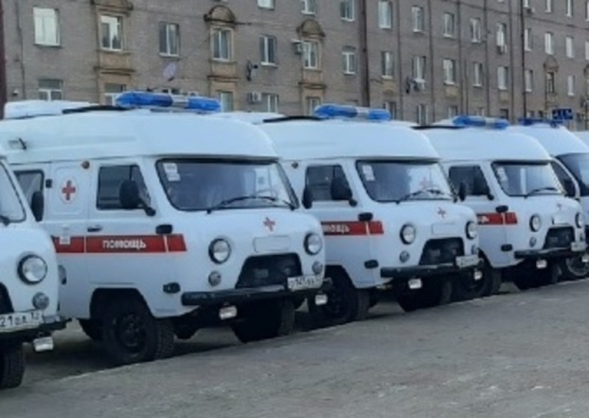](http://vbelgorode.com/media/imgs2019/skoraya_v7Anjrp.jpg)

Губернатор Вячеслав Гладков сообщил об обстреле ВСУ окраины поселка Шамино Шебекинского городского округа. На данный момент известно о пяти пострадавших мирных жителях.

Все пострадавший доставлены в больницу. Один мужчина получил осколочное ранение грудной клетки, его состояние врачи оценивают как средней степени тяжести.

Еще четыре человека получили легкие ранения.

<http://vbelgorode.com/incidents/198606/>

**bel.aif.ru**

# За минувшие сутки ВСУ ударили по Белгородской области более 90 раз

[](https://aif-s3.aif.ru/images/033/178/bdfb0c35643cdc45feb308a1a676949e.jpg)

[Telegram-канал Вячеслава Гладкова](https://t.me/vvgladkov)

Белгород , 18 июля - АиФ Белгород.

За минувшие сутки ВСУ ударили по населённым пунктам Белгородской области более 90 раз. Сводку обстрелов за 17 июля опубликовал губернатор **Вячеслав Гладков**.

Наибольшее число прилётов за вчерашний день зафиксировали в Борисовском районе. ВСУ обстреляли из миномёта окраины села Богун-Городок и хутора Лозовая Рудка — 24 и шесть прилётов соответственно. Ещё 14 миномётных снарядов было выпущено по селу Новая Таволжанка Шебекинского округа, по посёлку Красное — шесть миномётных снарядов, по селу Середа — пять. Также в селе Середа беспилотник сбросил пять взрывных устройств.

Помимо этого, под обстрелом оказались сёла Журавлёвка, Щетиновка, Нехотеевка и Наумовка Белгородского района, село Мокрая Орловка Грайворонского округа, посёлок Прилесье, хутор Ново-Репяховка, сёла Илек-Пеньковка, сёла Колотиловка, Репяховка и Демидовка Краснояружского района.

[**https://bel.aif.ru/incidents/chp/za_minuvshie_sutki_vsu_udarili_po_belgorodskoy_oblasti_bolee_90_raz**](https://bel.aif.ru/incidents/chp/za_minuvshie_sutki_vsu_udarili_po_belgorodskoy_oblasti_bolee_90_raz)

# Пять человек пострадали при обстреле шебекинского посёлка Шамино

Белгород , 18 июля - АиФ Белгород.

Пять мирных жителей пострадали при обстреле шебекинского посёлка Шамино. Об этом днём 18 июля сообщил губернатор **Вячеслав Гладков**.

По его словам, под обстрел ВСУ сегодня попала окраина посёлка Шамино. В результате удара у одного мужчины зафиксировано осколочное ранение грудной клетки. Он находится в состоянии средней степени тяжести. Ещё у четверых пострадавших ранения лёгкой степени тяжести.

Всех раненых доставили в горбольницу №2 Белгорода. Необходимая медицинская помощь им оказывается.

[**https://bel.aif.ru/incidents/chp/pyat_chelovek_postradali_pri_obstrele_shebekinskogo_posyolka_shamino**](https://bel.aif.ru/incidents/chp/pyat_chelovek_postradali_pri_obstrele_shebekinskogo_posyolka_shamino)

**belpressa.ru**

# В Краснояружском районе восстанавливают электроснабжение, нарушенное из‑за обстрелов

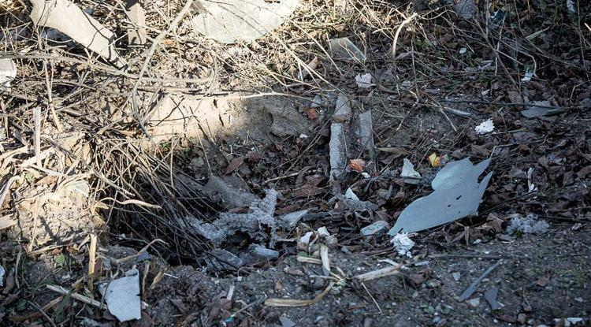Фото: Павел Колядин (архив)

**17 июля произошло отключение электроэнергии в сёлах Репяховка, Надежевка, Графовка, Демидовка, Поповка и посёлке Прилесье.**

В ежесуточной сводке обстрелов Белгородской области губернатор **Вячеслав Гладков** [сообщил](https://t.me/vvgladkov/3064), что в нескольких сёлах Краснояружского района электроснабжение уже восстановили.

«В результате автоматической стрельбы из огнестрельного оружия в районе села Демидовка произошло отключение электроэнергии в сёлах Репяховка, Надежевка, Графовка, Демидовка, Поповка и посёлке Прилесье. К данному моменту электроснабжение восстановлено в селах Репяховка, Графовка, Надежевка и поселке Прилесье. Работы по восстановлению электроснабжения продолжаются», – рассказал он.

Также в Краснояружском районе по окраине Прилесья противник сбросил с квадрокоптера 2 гранаты и выпустил 6 артиллерийских снарядов, по окраине хутора Ново-Репяховки – 4, по окраине Илёк-Пеньковки – 3, между сёлами Колотиловка и Репяховка – 1.

В Белгородском районе в Журавлёвке упали 4 артснаряда, в Щетиновке и Нехотеевке – по 1. В Наумовка ВСУ сбросили с беспилотников 3 гранаты.

Окраины села Богун-Городок и хутора Лозовая Рудка Борисовского района обстреляли из миномёта 24 и 6 раз соответственно.   
  
В Грайворонском округе под миномётный обстрел 7 раз попало село Мокрая Орловка.

Над Шебекино сбили беспилотник. По Новой Таволжанке выпустили 14 миномётных снарядов, по посёлку Красному – 6, по Середе – 5. В этом же селе с беспилотников сбросили 5 взрывных устройств.

Ни в одном населённом пункте, атакованных 17 июля, люди не пострадали, разрушений нет.

[https://www.belpressa.ru/type/news/53043.html#](https://www.belpressa.ru/type/news/53043.html)

# В Старом Осколе под колёсами легковушки погиб мужчина

Фото: t.me/gibdd_31

**Трагедия произошла 17 июля.**

По предварительным данным, около 23:45 в микрорайоне Рудничном у дома № 16 34-летняя женщина, управляя автомобилем «Мазда-6», наехала на 47-летнего мужчину, находившегося на проезжей части дороги.

В результате ДТП пешеход от полученных травм скончался на месте, [сообщили](https://t.me/gibdd_31/7623) в пресс-службе региональной ГИБДД.

[**https://www.belpressa.ru/type/news/53044.html#**](https://www.belpressa.ru/type/news/53044.html)

**rg.ru**

# Два белгородских села обесточены из-за обстрела со стороны ВСУ

[**Анна Скрипка**](https://www.rg.ru/authors/Anna-Skripka)

Хутор Бабка Валуйского городского округа Белгородской области обстрелян ВСУ.

**ЧИТАЙТЕ НАС НА DZEN.RU**Сделайте RG.RU вашим источником новостейДобавить

Сообщить об опечатке

Как [сообщил](https://t.me/vvgladkov/3066) глава региона Вячеслав Гладков, к счастью, никто не пострадал.

Однако в результате обстрела повреждена линия электропередачи: обесточен сам хутор, а также село Новопетровка. Аварийные службы уже выехали для ремонта сетей.

[**https://www.rg.ru/2023/07/18/reg-cfo/dva-belgorodskih-sela-obestocheny-iz-za-obstrela-so-storony-vsu.html**](https://www.rg.ru/2023/07/18/reg-cfo/dva-belgorodskih-sela-obestocheny-iz-za-obstrela-so-storony-vsu.html)

# Белгородский губернатор Гладков сообщил о пяти пострадавших при обстреле села Шамино

[**Анна Скрипка**](https://www.rg.ru/authors/Anna-Skripka)

Поселок Шамино Шебекинского городского округа Белгородской области обстрелян ВСУ. По предварительным данным, ранения получили пять человек.

**ЧИТАЙТЕ НАС НА DZEN.RU**Сделайте RG.RU вашим источником новостейДобавить

Сообщить об опечатке

Как [сообщил](https://t.me/vvgladkov/3065) глава региона Вячеслав Гладков, все они госпитализированы. Один из пострадавших мужчин получил осколочное ранение грудной клетки. Медики оценили его состояние как средней степени тяжести.

Ранения четверых жителей, по словам медиков, легкой степени тяжести.

[**https://www.rg.ru/2023/07/18/reg-cfo/piat-chelovek-postradali-pri-obstrele-poselka-v-belgorodskoj-oblasti.html**](https://www.rg.ru/2023/07/18/reg-cfo/piat-chelovek-postradali-pri-obstrele-poselka-v-belgorodskoj-oblasti.html)

**znamya31.ru**

# Вячеслав Гладков сообщил об обстреле посёлка Шамино

Сегодня, 12:57Общество

Фото: [t.me/vvgladkov](http://t.me/vvgladkov) (архив)

## В результате удара ВСУ пострадало пять человек.

Губернатор **Вячеслав Гладков** [сообщил](https://t.me/vvgladkov/3065) об обстреле посёлка Шамино. В результате удара ВСУ пострадало **пять человек.** Белгородцы находятся в городской больнице №2.

**Один мужчина** получил осколочное ранение грудной клетки. Он находится в состоянии средней степени тяжести.

**«Ещё у четырёх – ранения легкой степени тяжести. Вся необходимая медицинская помощь оказывается», – сообщил глава региона.**

[**https://znamya31.ru/news/obshestvo/2023-07-18/vyacheslav-gladkov-soobschil-ob-obstrele-posyolka-shamino-339199**](https://znamya31.ru/news/obshestvo/2023-07-18/vyacheslav-gladkov-soobschil-ob-obstrele-posyolka-shamino-339199)

**moe-belgorod.ru**

**На Белгородчину надвигаются грозы**

Погода испортится ближайшей ночью

16:33, сегодня

МОЁ! Online

0

[Погода](https://moe-belgorod.ru/news/41)

153

[[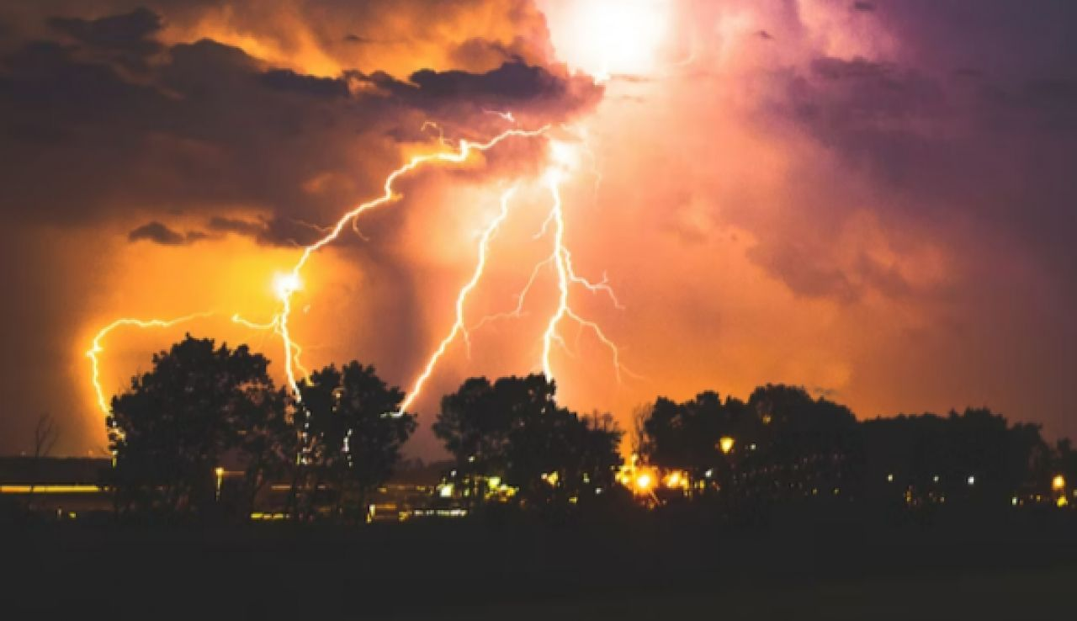](https://moe-belgorod.ru/media_new/1/9/0/0/1/2/3/material_1162054/original_photo-thumb_1920.jpg)](https://moe-belgorod.ru/media_new/1/9/0/0/1/2/3/material_1162054/original_photo-thumb_1920.jpg" \o ")

Фото:

unsplash. com

Читайте «МОЁ! Белгород» в

[**Новости**](https://dzen.ru/news/?favid=254121147)[**Telegram**](https://t.me/BelJedi)[**Дзен**](https://dzen.ru/moe-belgorod.ru?invite=1)

На Белгородскую область обрушатся грозы

На Белгородскую область вновь надвигается непогода. Об этом предупредили в региональном ГУ МЧС.

Как стало известно, осадки в виде дождей и гроз обрушатся на регион ближайшей ночью. Днем дождей не ожидается, но порывы холодного ветра будут достигать 8 — 13 метров в секунду. Температурный максимум по области составит +26 градусов.

Граждан просят быть осторожными во время стихии. Закрывайте окна и следите за исправностью электроприборов. Если непогода застанет вас на улице или в дороге, будьте осторожны и строго соблюдайте правила. Также не оставляйте машины возле деревьев и ненадежных конструкций.  
Подробнее: <https://moe-belgorod.ru/news/weather/1162054>

**В Старом Осколе под колесами иномарки погиб пешеход**

Авария случилась в темное время суток

13:59, сегодня

МОЁ! Online

0

[Происшествия](https://moe-belgorod.ru/news/1)

80

[[](https://moe-belgorod.ru/media_new/1/9/0/0/1/0/6/material_1162041/original_photo-thumb_1920.jpg)](https://moe-belgorod.ru/media_new/1/9/0/0/1/0/6/material_1162041/original_photo-thumb_1920.jpg" \o ")

Фото:

t.me/gibdd_31

Читайте «МОЁ! Белгород» в

[**Новости**](https://dzen.ru/news/?favid=254121147)[**Telegram**](https://t.me/BelJedi)[**Дзен**](https://dzen.ru/moe-belgorod.ru?invite=1)

В Старом Осколе иномарка насмерть сбила пешехода

В Белгородской области случилось смертельное ДТП. Под колесами иномарки погиб мужчина.

В пресс-службе полиции рассказали, что трагедия произошла 17 июня в 23:45 в черте Старого Оскола. 34-летняя женщина на «Мазде» сбила 47-летнего пешехода. Мужчина в момент удара находился на проезжей части.

Пешеход погиб на месте аварии. Сейчас в деталях трагедии разбираются полицейские.  
Подробнее: <https://moe-belgorod.ru/news/incidents/1162041>

**В Белгородской области под обстрелом пострадали сразу пять человек**

У большинства из них легкие ранения

12:40, сегодня

МОЁ! Online

0

[Происшествия](https://moe-belgorod.ru/news/1)

416

[[](https://moe-belgorod.ru/media_new/1/9/0/0/0/9/3/material_1162033/original_photo-thumb_1920.jpg)](https://moe-belgorod.ru/media_new/1/9/0/0/0/9/3/material_1162033/original_photo-thumb_1920.jpg" \o ")

Фото:

unsplash. com

Читайте «МОЁ! Белгород» в

[**Новости**](https://dzen.ru/news/?favid=254121147)[**Telegram**](https://t.me/BelJedi)[**Дзен**](https://dzen.ru/moe-belgorod.ru?invite=1)

В Белгородской области пять человек пострадали под обстрелом

В Белгородской области случилось ЧП. Пять человек одновременно пострадали под обстрелом ВСУ.

Губернатор Вячеслав Гладков сообщил, что инцидент произошел сегодня в поселке Шамино. Удар пришелся по окраине, но люди получили ранения.

Всех пятерых уже доставили в горбольницу № 2 в Белгород. В состоянии средней степени тяжести находится один пациент — у мужчины диагностировали осколочное ранение грудной клетки. Еще четверо пострадавших получили ранения легкой степени тяжести.  
Подробнее: <https://moe-belgorod.ru/news/incidents/1162033>

**В Белгородской области скутерист вылетел с дороги**

Водитель пострадал

10:37, сегодня

МОЁ! Online

0

[Происшествия](https://moe-belgorod.ru/news/1)

77

[[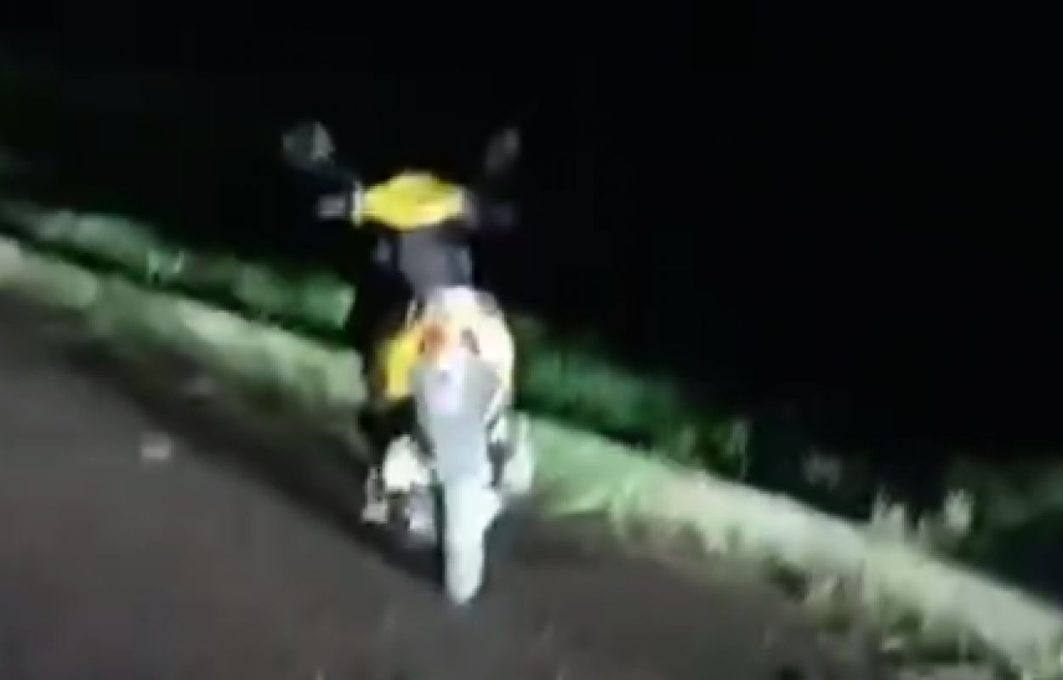](https://moe-belgorod.ru/media_new/1/9/0/0/0/6/2/material_1162013/original_photo-thumb_1920.jpg)](https://moe-belgorod.ru/media_new/1/9/0/0/0/6/2/material_1162013/original_photo-thumb_1920.jpg" \o ")

Фото:

t.me/gibdd_31

Читайте «МОЁ! Белгород» в

[**Новости**](https://dzen.ru/news/?favid=254121147)[**Telegram**](https://t.me/BelJedi)[**Дзен**](https://dzen.ru/moe-belgorod.ru?invite=1)

В Белгородской области с дороги вылетел скутер

В Белгородской области случилось очередное ДТП. С дороги вылетел скутер.

В полиции рассказали, что инцидент случился в ночь на понедельник на трассе Алексеевка — Луценково. 40-летний водитель скутера не справился с управлением. Двухколесный транспорт вылетел с дороги.

Водитель скутера пострадал. Насколько серьезные травмы он получил, пока неизвестно.  
Подробнее: <https://moe-belgorod.ru/news/incidents/1162013>

# fonar.tv Пять человек пострадали при обстреле Шебекинского горокруга

*Обстрел начался в 11:11 18 июля.*

Во вторник, 18 июля, под обстрел попал посёлок Шамино, который находится в Шебекинском горокруге. Пострадали пятеро местных жителей.

*— Бригадами скорой медицинской помощи все пострадавшие доставлены в городскую больницу № 2. У одного мужчины осколочное ранение грудной клетки, его состояние врачи оценивают как средней степени тяжести. Ещё у четырёх — ранения лёгкой степени тяжести. Вся необходимая медицинская помощь оказывается, — написал губернатор.*

Добавим, что МЧС сообщило об обстреле в 11:11, через час и 20 минут Вячеслав Гладков рассказал о последствиях обстрела.

Напомним, что в воскресенье, 16 июля, ВСУ ударили из «Градов» по центру города Шебекино — [погибла женщина, которая ехала на велосипеде.](https://fonar.tv/news/2023/07/16/vo-vremya-obstrela-goroda-shebekino-pogibla-zhenschina-na-velosipede) Недавно мы [собрали обстрелы территорий региона в несколько интерактивных графиков](https://fonar.tv/article/2023/07/13/pod-obstrelom-kak-chasto-popadali-pod-obstrely-rayony-belgorodskoy-oblasti), чтобы выяснить, какие муниципалитеты чаще всего попадали под обстрел.

[**https://fonar.tv/news/2023/07/18/pyat-chelovek-postradali-pri-obstrele-shebekinskogo-gorokruga**](https://fonar.tv/news/2023/07/18/pyat-chelovek-postradali-pri-obstrele-shebekinskogo-gorokruga)

**oskol.city**

# В Старом Осколе под колёсами «Мазды» погиб пешеход

СЕГОДНЯ, 11:42 [ПРОИСШЕСТВИЯ](https://oskol.city/news/incidents/)

213

Фото:freepik.com

#### Смертельное ДТП случилось 17 июля около полуночи в мкр-не Рудничный.

В пресс-службе УМВД по Белгородской области рассказали, что около 23:45 минут в районе дома № 16 34-летняя женщина за рулём «Мазды-6» сбила 47-летнего мужчину, находившегося на проезжей части дороги.

В результате наезда пешеход от полученных травм скончался на месте.  
<https://oskol.city/news/incidents/91490/>

**bel-pobeda.ru**

# Белгородские власти введут уроки для школьников и студентов по правилам поведения при ЧС

Сегодня, 14:38Общество

Фото: Павел Колядин/БелПресса

## Такие меры необходимы для обеспечения безопасности в новом учебном году.

Учащиеся детских садов, школ, университетов и техникумов из Белгородской области станут изучать правила безопасности при возникновении ЧС. Как [сообщает](https://www.belpressa.ru/society/obrazovanie/53041.html) БелПресса, с нового учебного года ребятам расскажут, что нужно делать при обстреле, как эвакуироваться и вести себя при обнаружении опасных предметов.

**«Ребёнок должен знать, где есть безопасные места в школе, на улице, дома, знать правила оказания первой помощи. Что можно делать, а чего делать нельзя: когда человеку вообще можно оказывать помощь, а когда его ни в коем случае не нужно трогать», – поделился Вячеслав Гладков.**

Белгородские преподаватели уже с августа приступят к плотной подготовке к предстоящему учебному году. Именно они будут обучать детей и молодых людей правилам поведения при ЧС.

[**https://bel-pobeda.ru/news/obshestvo/2023-07-18/belgorodskie-vlasti-vvedut-uroki-dlya-shkolnikov-i-studentov-po-pravilam-povedeniya-pri-chs-339224**](https://bel-pobeda.ru/news/obshestvo/2023-07-18/belgorodskie-vlasti-vvedut-uroki-dlya-shkolnikov-i-studentov-po-pravilam-povedeniya-pri-chs-339224)

**vremya31.ru**

# Управление по делам ГО и ЧС напомнило губкинцам основные правила безопасного поведения на воде

Сегодня, 14:34Общество

Фото: [freepik.com](http://freepik.com/)

## Меры предосторожности важно соблюдать в любое время года, но особенно это актуально летом.

**Управление по делам ГО и ЧС по Губкинского городского округа** напомнил о необходимости соблюдения правил поведения на воде. Чтобы отдых был безопасным, не следует купаться в местах, где выставлены щиты с предупреждающими и запрещающими знаками и надписями **(купайтесь только в разрешенных местах, на благоустроенных пляжах).** Нельзя подплывать к моторным, парусным судам, весельным лодкам и другим плавсредствам, прыгать с не приспособленных для этих целей сооружений в воду, а также заплывать за буйки, обозначающие границы плавания и взбираться на них.

**Нельзя прыгать в воду с катеров, лодок, причалов**, а также сооружений, не приспособленных для этих целей, загрязнять и засорять водоемы и берега. Распивать спиртные напитки, купаться в состоянии алкогольного и наркотического опьянения. **Запрещается приводить и купать собак и других животных** в места отдыха людей на водных объектах;

**Оставлять на берегу, в местах для переодевания мусор**, подавать сигналы ложной тревоги, играть с мячом и в другие спортивные игры в не отведенных для этой цели местах, не допускать действия, связанные с нырянием и захватом купающихся, плавать на досках, бревнах, лежаках, автомобильных камерах, надувных матрасах и других, не приспособленных для этого средствах. Управление запрещает ловить рыбу в местах купания, заезжать на территорию отдыха людей на водных объектах на всех видах автотранспорта.

**Строго запрещается использовать в зонах купания маломерные суда (в том числе, водные мотоциклы).** Каждый гражданин обязан оказывать посильную помощь людям, терпящим бедствие на воде. Особое внимание взрослые должны уделять детям во время отдыха на водоеме!

**Взрослые обязаны не допускать купания детей в непроверенных и неустановленных местах,** плавания на неприспособленных для этого средствах, игр и шалостей в воде и других нарушений правил безопасности на воде. Купание детей проводится под непрерывным контролем взрослых. В случае чрезвычайной ситуации сообщайте по телефонам 101 или 112.Управление по делам ГО и ЧС Губкинского городского округа.

[**https://vremya31.ru/news/obshestvo/2023-07-18/upravlenie-po-delam-go-i-chs-napomnilo-gubkintsam-osnovnye-pravila-bezopasnogo-povedeniya-na-vode-339222**](https://vremya31.ru/news/obshestvo/2023-07-18/upravlenie-po-delam-go-i-chs-napomnilo-gubkintsam-osnovnye-pravila-bezopasnogo-povedeniya-na-vode-339222)

# Вячеслав Гладков рассказал о нанесённых ВСУ ударах по Белгородской области за 17 июля

Сегодня, 10:29Общество

Фото: пресс-служба Губернатора

## Губернатор ежедневно публикует эту информацию.

**Глава региона Вячеслав Гладков** сообщил о нанесённых ударах **ВСУ по Белгородской области.** Ежедневную сводку по обстрелам он публикует **в своём Telegram-канале.**

**В Белгородском районе по селу Журавлевка** выпущено 4 артиллерийских снаряда. **По селам Щетиновка и Нехотеевка** – по одному артиллерийскому снаряду. **В селе Наумовка** противник сбросил с БПЛА три гранаты. Ни в одном из населенных пунктов района пострадавших и разрушений нет.⠀

**В Борисовском районе** из миномета обстреляны **окраины села Богун-Городок и хутора Лозовая Рудка** – зафиксировано 24 и 6 прилетов соответственно. Никто не пострадал, разрушений нет.⠀

**В Грайворонском городском округе** под минометный обстрел попало **село Мокрая Орловка.** Противник выпустил 7 снарядов. Обошлось без последствий.⠀

**В Краснояружском районе** **по окраине поселка Прилесье** выпущено 6 артиллерийских снарядов, **по окраине хутора Ново-Репяховка** – 4 артиллерийских снаряда, **по окраине села Илек-Пеньковка** – 3, между **селами Колотиловка и Репяховка** – один артиллерийский снаряд. Пострадавших и разрушений нет.

Также на окраине **села Прилесье** противник сбросил с квадрокоптера две гранаты. Обошлось без последствий. В результате автоматической стрельбы из огнестрельного оружия **в районе села Демидовка** произошло отключение электроэнергии **в селах Репяховка, Надежевка, Графовка, Демидовка, Поповка и поселке Прилесье.** К данному моменту электроснабжение восстановлено **в селах Репяховка, Графовка, Надежевка и поселке Прилесье.** Работы по восстановлению электроснабжения продолжаются.⠀

В Шебекинском городском округе над **городом Шебекино** сбит один беспилотник противника. По **селу Новая Таволжанка** выпущено 14 минометных снарядов, **по поселку Красное** – 6 минометных снарядов, **по селу Середа** – 5. Также в селе Середа противник сбросил с БПЛА 5 взрывных устройств. Ни в одном из населенных пунктов горокруга пострадавших и разрушений нет.

[**https://vremya31.ru/news/obshestvo/2023-07-18/vyacheslav-gladkov-rasskazal-o-nanesyonnyh-vsu-udarah-po-belgorodskoy-oblasti-za-17-iyulya-339150**](https://vremya31.ru/news/obshestvo/2023-07-18/vyacheslav-gladkov-rasskazal-o-nanesyonnyh-vsu-udarah-po-belgorodskoy-oblasti-za-17-iyulya-339150)

**prostor31.ru**

# Дачный дом загорелся в садоводческом товариществе «Родничок» в Губкине

Сегодня, 15:30Общество

Фото: [31.mchs.gov.ru](http://31.mchs.gov.ru/)

## Всего к ликвидации пожара было привлечено пять человек и три единицы техники.

Сообщение о пожаре в городе Губкин поступило на телефон Единой дежурно-диспетчерской службы **18 июля** в **5:27**. Как сообщили в пресс-службе МЧС России по Белгородской области, происшествие зафиксировали садоводческом товариществе «Родничок».

На место пожара убыл дежурный караул пожарно-спасательной части №9. По прибытии подразделения было установлено, что пожар произошёл в неэксплуатируемом дачном доме.

В **5:42** была объявлена локализация пожара, в **5:49** ликвидация открытого горения, в **5:59** полная ликвидация пожара. Всего к ликвидации возгорания было привлечено пять человек и три единицы техники, в том числе от МЧС три человека и одна единица техники.

[**https://prostor31.ru/news/obshestvo/2023-07-18/dachnyy-dom-zagorelsya-v-sadovodcheskom-tovarischestve-rodnichok-v-gubkine-339220**](https://prostor31.ru/news/obshestvo/2023-07-18/dachnyy-dom-zagorelsya-v-sadovodcheskom-tovarischestve-rodnichok-v-gubkine-339220)

# Белгородские власти согласовали программу уроков по поведению при ЧС

Сегодня, 14:19Общество

Фото: [t.me/belpressa](http://t.me/belpressa)

## Обучение будет организовано для студентов вузов, школьников и ребят в детских садах.

Белгородские власти согласовали программу уроков по поведению при ЧС. Обучение будет организовано для студентов вузов, школьников и ребят в детских садах, [сообщила](https://t.me/belpressa/13859) БелПресса. Программа уже передана в Минпросвещения. Предварительно она была согласована с областным управлением МЧС.

Для детей разработаны занятия в игровой форме и дидактическое пособие «Блокнот безопасности дошкольника». Для школьников появятся ежедневные инструктажи и тренинги. Их длительность составит **до 15 минут.**

**«Ребёнок должен знать, где есть безопасные места в школе, на улице, дома, знать правила оказания первой помощи. Что можно делать, а чего делать нельзя: когда человеку вообще можно оказывать помощь, а когда его ни в коем случае не нужно трогать», – подчеркнул губернатор Вячеслав Гладков.**

[**https://gazeta-prioskolye.ru/news/obshestvo/2023-07-18/belgorodskie-vlasti-soglasovali-programmu-urokov-po-povedeniyu-pri-chs-339212**](https://gazeta-prioskolye.ru/news/obshestvo/2023-07-18/belgorodskie-vlasti-soglasovali-programmu-urokov-po-povedeniyu-pri-chs-339212)

**BezFormata Белгород (Белгородская область)**

Сотрудники Главного управления МЧС России по Белгородской области уделяют особое внимание вопросам пожарной безопасности в местах отдыха детей в летний период и регулярно проводят профилактические мероприятия в пришкольных лагерях.  
Сегодня огнеборцы пожарно-спасательной части № 1 побывали в гостях у детей в пришкольном лагере «Остров детства», расположенном на базе СОШ № 16 в Белгороде. Вначале встречи начальник караула Виталий Кротов рассказал ребятам о трудовых буднях огнеборцев и о профессии пожарного, о том, как создавалась пожарная охрана в Белгородской области. Особенно ребят удивило, что первым пожарно-спасательным транспортом в России были лошади, а на работу в ряды пожарных принимали преимущественно мужчин с густыми усами: в те годы усы помогали защищать органы дыхания от продуктов горения. «В настоящее время пожарные обеспечены современным пожарно-спасательным оборудованием, которое помогает им выполнять поставленные боевые задачи», - завершил свой рассказ начальник караула.  
Встреча проходила в форме диалога – дети вместе с огнеборцами вспомнили об основных причинах возникновения пожаров на природе и в быту, внимательно слушали рассказы сотрудников МЧС из реальной жизни. Также ребята узнали, как пользоваться первичными средствами пожаротушения и как эвакуироваться из задымленного помещения. На вопрос: «Какой номер вызова пожарной охраны?», - ребята дружно и громко ответили «101» и «112».  
Затем ребята познакомились с пожарным автомобилем. Мальчишки и девчонки не могли отвести взгляд от большой красной машины. Им поскорее хотелось посидеть в кабине спецтранспорта и узнать, что находиться в отсеках пожарной автоцистерны. Виталий Кротов подробно рассказал о пожарно-техническом вооружении автомобиля. Затем дети смогли примерять на себя каску и боевую одежду огнеборцев и посидеть в кабине транспортного средства, представляя себя настоящими огнеборцами. Далее пожарные продемонстрировали боевое развертывание и вместе со школьниками ликвидировали условный пожар. Завершилось мероприятие вручением памяток и листовок.  
В ходе встречи дети получили полезные знания в области пожарной безопасности и массу положительных эмоций. Ведь после таких занятий ребята не только расширяют свой кругозор, но и по-другому смотрят на соблюдение правил пожарной безопасности. Может быть, для кого-то из них, такие профилактические беседы станут первым шагом на пути к выбору будущей профессии.

[**https://belgorod.bezformata.com/listnews/ognebortci-pozharno-spasatelnoy-chasti/119287255/**](https://belgorod.bezformata.com/listnews/ognebortci-pozharno-spasatelnoy-chasti/119287255/)

### На территории региона снова ожидаются дожди

По данным белгородских синоптиков, завтра, 19 июля на территории региона ожидается переменная облачность. Днём без существенных осадков. Ночью кратковременные дожди, местами грозы. Ветер ночью западной четверти 3-8 м/с, днем 8-13 м/с. Температура воздуха ночью 10-15˚ тепла, днем 20-26˚ тепла.  
В Белгороде ночью 12-14˚ тепла, днем от 23 до 25˚ тепла.  
Главное управление МЧС России по Белгородской области рекомендует гражданам соблюдать правила пожарной безопасности: не использовать неисправные и поврежденное оборудование, не перегружать электросеть и не оставлять включенную технику и газовые приборы без присмотра.  
Во время грозы отключите электропитание в вашем доме, закройте окна и форточки. Выходя из дома, возьмите с собой зонт или дождевик. Переходя дорогу, внимательно смотрите по сторонам. В ночное время суток избегайте размытых и плохо освещенных участков дороги.  
Если непогода застала вас на улице, постарайтесь держаться как можно дальше от линий электропередач, деревьев и слабоукрепленных конструкций.  
Водителям необходимо строго соблюдать правила дорожного движения и помнить, что во время дождя снижается видимость, дорога становится скользкой, что сильно усложняет управление транспортным средством. Избегайте резких маневров и поворотов, соблюдайте скоростной режим и учитывайте, что тормозной путь на мокрой дороге увеличивается, поэтому торможение необходимо начинать заранее.  
Отдыхающим на водоемах следует помнить о правилах безопасности на воде. Внимательно следите за климатической обстановкой, не оставляйте детей без присмотра и не заходите в воду во время дождя и грозы.  
В случае происшествия звоните по телефону Службы спасения "112", единый телефон доверия Главного управления МЧС России по Белгородской области - 39-99-99.

[**https://belgorod.bezformata.com/listnews/regiona-snova-ozhidayutsya-dozhdi/119283441/**](https://belgorod.bezformata.com/listnews/regiona-snova-ozhidayutsya-dozhdi/119283441/)

**Новости МЧС России**

### На территории региона снова ожидаются дожди

По данным белгородских синоптиков, завтра, 19 июля на территории региона ожидается переменная облачность. Днём без существенных осадков. Ночью кратковременные дожди, местами грозы. Ветер ночью западной четверти 3-8 м/с, днем 8-13 м/с. Температура воздуха ночью 10-15˚ тепла, днем 20-26˚ тепла.  
В Белгороде ночью 12-14˚ тепла, днем от 23 до 25˚ тепла.  
Главное управление МЧС России по Белгородской области рекомендует гражданам соблюдать правила пожарной безопасности: не использовать неисправные и поврежденное оборудование, не перегружать электросеть и не оставлять включенную технику и газовые приборы без присмотра.  
Во время грозы отключите электропитание в вашем доме, закройте окна и форточки. Выходя из дома, возьмите с собой зонт или дождевик. Переходя дорогу, внимательно смотрите по сторонам. В ночное время суток избегайте размытых и плохо освещенных участков дороги.  
Если непогода застала вас на улице, постарайтесь держаться как можно дальше от линий электропередач, деревьев и слабоукрепленных конструкций.  
Водителям необходимо строго соблюдать правила дорожного движения и помнить, что во время дождя снижается видимость, дорога становится скользкой, что сильно усложняет управление транспортным средством. Избегайте резких маневров и поворотов, соблюдайте скоростной режим и учитывайте, что тормозной путь на мокрой дороге увеличивается, поэтому торможение необходимо начинать заранее.  
Отдыхающим на водоемах следует помнить о правилах безопасности на воде. Внимательно следите за климатической обстановкой, не оставляйте детей без присмотра и не заходите в воду во время дождя и грозы.  
В случае происшествия звоните по телефону Службы спасения "112", единый телефон доверия Главного управления МЧС России по Белгородской области - 39-99-99.

[**https://mchsrf.ru/news/853859-na-territorii-regiona-snova-ojidayutsya-dojdi.html**](https://mchsrf.ru/news/853859-na-territorii-regiona-snova-ojidayutsya-dojdi.html)

### Огнеборцы пожарно-спасательной части № 1 провели занятие по безопасности в пришкольном лагере «Остров детства»

Сотрудники Главного управления МЧС России по Белгородской области уделяют особое внимание вопросам пожарной безопасности в местах отдыха детей в летний период и регулярно проводят профилактические мероприятия в пришкольных лагерях.  
Сегодня огнеборцы пожарно-спасательной части № 1 побывали в гостях у детей в пришкольном лагере «Остров детства», расположенном на базе СОШ № 16 в Белгороде. Вначале встречи начальник караула Виталий Кротов рассказал ребятам о трудовых буднях огнеборцев и о профессии пожарного, о том, как создавалась пожарная охрана в Белгородской области. Особенно ребят удивило, что первым пожарно-спасательным транспортом в России были лошади, а на работу в ряды пожарных принимали преимущественно мужчин с густыми усами: в те годы усы помогали защищать органы дыхания от продуктов горения. «В настоящее время пожарные обеспечены современным пожарно-спасательным оборудованием, которое помогает им выполнять поставленные боевые задачи», - завершил свой рассказ начальник караула.  
Встреча проходила в форме диалога – дети вместе с огнеборцами вспомнили об основных причинах возникновения пожаров на природе и в быту, внимательно слушали рассказы сотрудников МЧС из реальной жизни. Также ребята узнали, как пользоваться первичными средствами пожаротушения и как эвакуироваться из задымленного помещения. На вопрос: «Какой номер вызова пожарной охраны?», - ребята дружно и громко ответили «101» и «112».  
Затем ребята познакомились с пожарным автомобилем. Мальчишки и девчонки не могли отвести взгляд от большой красной машины. Им поскорее хотелось посидеть в кабине спецтранспорта и узнать, что находиться в отсеках пожарной автоцистерны. Виталий Кротов подробно рассказал о пожарно-техническом вооружении автомобиля. Затем дети смогли примерять на себя каску и боевую одежду огнеборцев и посидеть в кабине транспортного средства, представляя себя настоящими огнеборцами. Далее пожарные продемонстрировали боевое развертывание и вместе со школьниками ликвидировали условный пожар. Завершилось мероприятие вручением памяток и листовок.  
В ходе встречи дети получили полезные знания в области пожарной безопасности и массу положительных эмоций. Ведь после таких занятий ребята не только расширяют свой кругозор, но и по-другому смотрят на соблюдение правил пожарной безопасности. Может быть, для кого-то из них, такие профилактические беседы станут первым шагом на пути к выбору будущей профессии.

[**https://mchsrf.ru/news/853873-ognebortsyi-pojarno-spasatelnoy-chasti--1-proveli-zanyatie-po-bezopasnosti-v.html**](https://mchsrf.ru/news/853873-ognebortsyi-pojarno-spasatelnoy-chasti--1-proveli-zanyatie-po-bezopasnosti-v.html)